|  |  |
| --- | --- |
| **项目编号** |  |
| **文档编号** |  |
| **密级** |  |

**作业管理系统概要设计**

**V1.0**

**广西民族大学**

评审日期： 2018年6月28日

**目录**

1．导言 1

1.1 目的 1

1.2 范围 1

1.3 引用标准 1

1.4 参考资料 1

1.5 版本更新信息 1

2．项目需求简介 2

3．体系结构设计 2

3.1 设计原则 2

3.2 体系结构设计 3

3.2.1 视图（view） 3

3.2.2 控制器(controller) 3

3.2.3 模型(model) 3

3.2.4 数据库(database) 4

4．功能模块设计 4

4.1 客户端子系统模块 5

4.1.1 登陆模块 5

4.1.2 学生作业模块 5

4.1.3 用户信息模块 6

4.1.4 班级模块 7

4.1.5 成绩模块 8

4.2 管理端子系统模块 8

4.2.1管理员模块 8

5．数据库设计 9

5.1 数据库选择 9

5.2 数据库逻辑结构 9

5.3 物理结构设计 11

5.3.1 表1：grade表 11

5.3.2 表2：student表 12

5.3.3 表3：manager表 12

5.3.4 表4：teacher表 12

5.3.5 表5：task表 13

5.3.6 表6：stutask表 13

5.3.7 表7：tectask表 14

5.3.7 表8：course表 14

6. 界面设计 15

6.1 学生子系统首页 15

6.2 学生子系统作业列表 16

6.3 学生子系统作业详情页 17

6.4学生子系统个人信息 18

6.5 学生子系统查看成绩 19

6.6教师子系统首页 20

6.7教师子系统作业列表 21

6.8 教师子系统布置作业 22

6.9 教师子系统作业批改 23

6.10 教师子系统个人信息 24

6.11教师子系统查看成绩 25

# 1．导言

## 1.1 目的

该文档是关于学生作业管理系统，其中包括系统的体系结构设计，功能模块设计，数据库设计，界面设计等部分。

本文档的预期读者包括：

* 设计开发人员
* 项目管理人员
* 测试人员
* 用户

## 1.2 范围

该文档是对学生作业管理系统的进一步阐释，阐述该系统应该做什么。主要内容有功能模块设计，数据库设计，接口设计，界面设计等。

## 1.3 引用标准

## 1.4 参考资料

## 1.5 版本更新信息

本文档的更新记录如表1-1所示。

表1-1 版本更新信息表

|  |  |  |  |  |
| --- | --- | --- | --- | --- |
| 修改编号 | 修改日期 | 修改后版本 | 修改位置 | 修改内容概述 |
| 001 | 2018.06.24 | 1.0 | 全部 | 初始发布版本 |
| 002 | 2018.06.26 | 2.0 | 数据库设计 | 修改 |
| 003 | 2018.06.29 | 3.0 | 流程图 | 修改 |

# 2．项目需求简介

学生作业管理系统的主要目的：（1）方便教师教学工作，完成作业发布，作业提交，作业批改，和成绩查询等功能。（2）系统需要较好的用户交互，用户体验。（3）网站有一定的兼容性。适合加入其它系统。

# 3．体系结构设计

## 3.1 设计原则

体系结构设计遵循以下的基本原则：

1. **依赖倒转原则**

抽象不应该依赖于细节，细节应当依赖于抽象。换言之，要针对接口编程，而不是针对实现编程。

1. **单一职责原则**

一个类只负责一个功能领域中的相应职责，或者可以定义为：就一个类而言，应该只有一个引起它变化的原因。

1. **接口隔离原则**

使用多个专门的接口，而不使用单一的总接口，即客户端不应该依赖那些它不需要的接口。

## 3.2 体系结构设计

本系统本着软件设计原则，采用面向接口的体系结构，在体系架构上选择SSH(struct,spring,hibernate)

SSH体系结构图如图3-2所示。

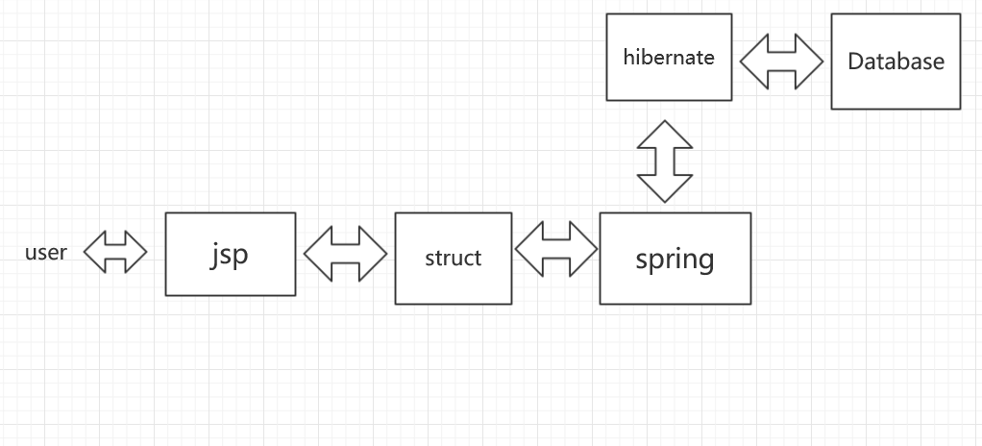

### **3.2.1 表现层**

主要提供用户查看消息或者提供用户输入数据。

**3.2.2 控制层**

用来传递用户输入的消息及处理用户发出的请求，调用不同的业务处理，以及业务处理完成后将业务逻辑层的相应信息显示到表现层

**3.2.3 业务逻辑层**

实现对业务逻辑的判定及调用接口等操作

**3.2.4 数据持久层**

负责数据的读取写入数据库等操作

**3.2.4 域模型层**

记录对象属性行为事件等功能

# 4．功能模块设计

本系统主要模块包括4个模块：登录模块，作业模块，用户信息模块，班级模块

如图4。

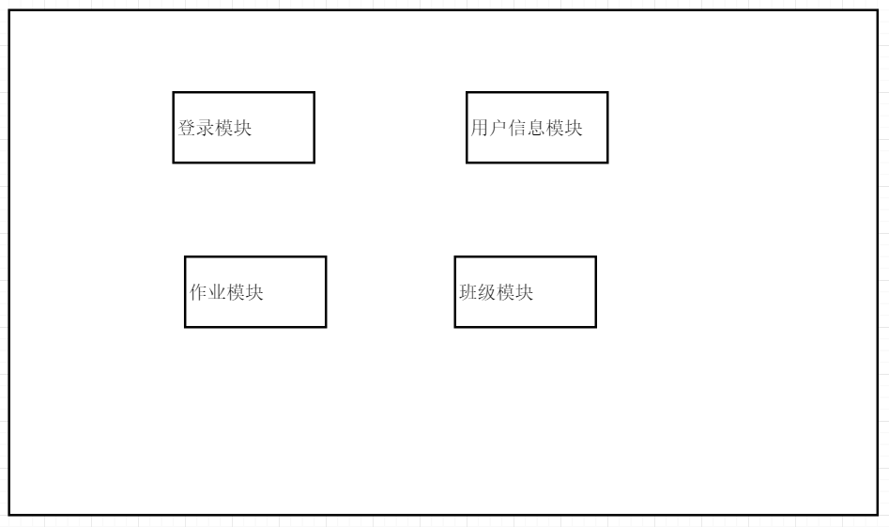

**作业管理系统**

图4 作业管理系统功能模块图

下面分别介绍各个模块。

## 4.1 客户端子系统模块

### 4.1.1 登陆模块

**操作流程如4-1-1图**

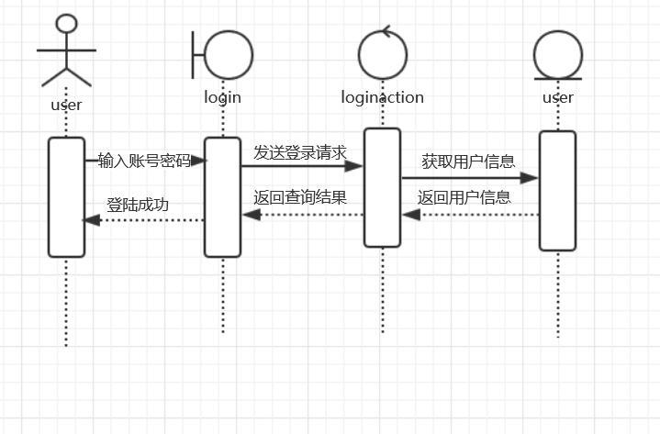

图 4-1-1

### 4.1.2 发布作业模块

操作流程如4-1-2图

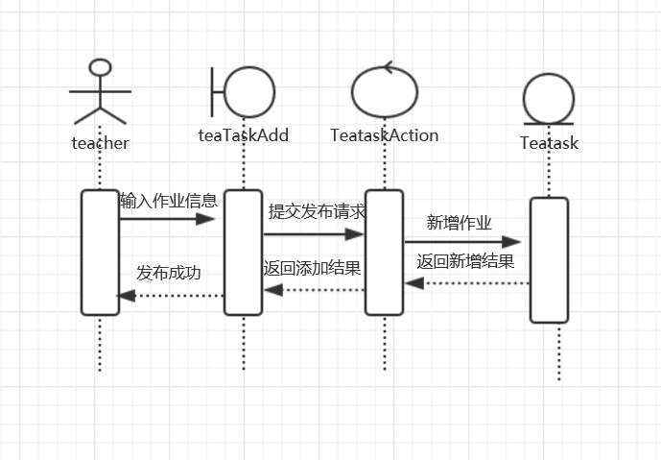

图4-1-2

### 4.1.3 查询教师作业模块

操作流程**如4-1-3图**

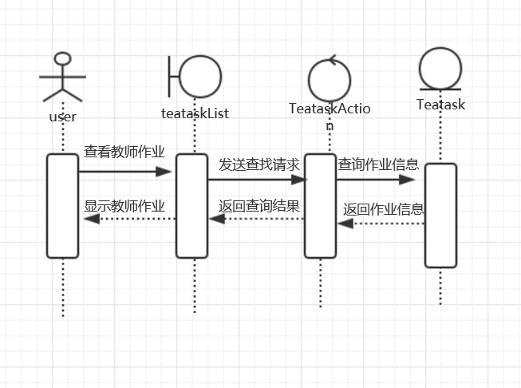

图 4-1-3

### 4.1.4 查询学生作业模块

**操作流程如4-1-4图**

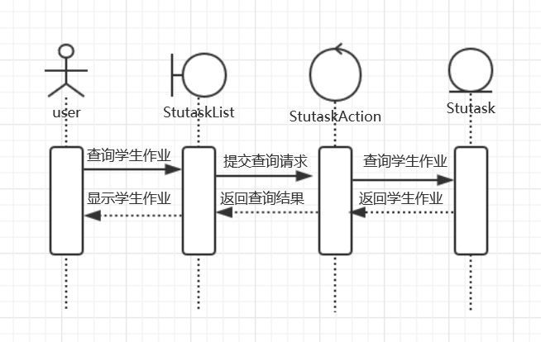

**图4-1-4**

### 4.1.5 批改作业模块

**操作流程如4-1-5图**

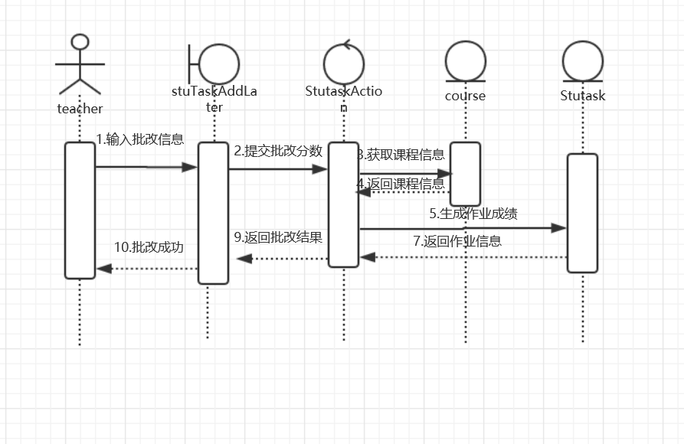

图4-1-5

**4.1.6 提交作业模块**

**操作流程如4-1-6图**

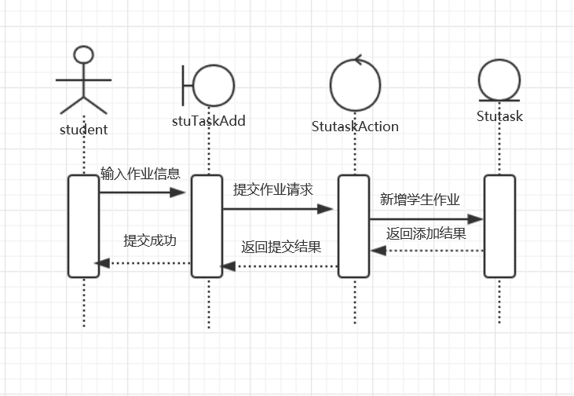

**图4-1-6**

### 4.1.7 修改教师信息模块

**操作流程如4-1-7图**

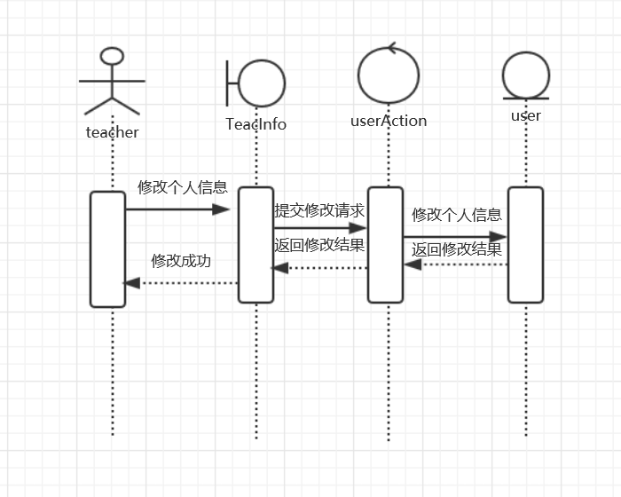

**图4-1-7**

**4.1.8 修改学生信息模块**

**操作流程如4-1-8图**

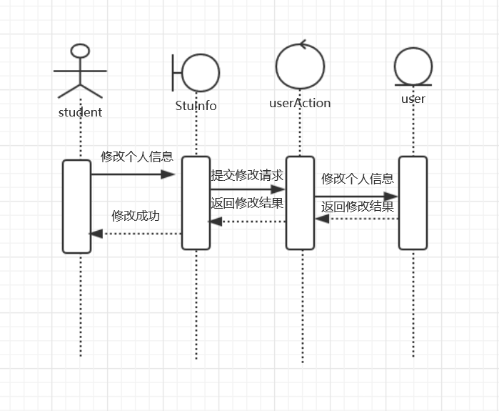

图4-1-8

# 5．数据库设计

## 5.1 数据库选择

本系统选择使用SQL Server

## 5.2 数据库逻辑结构

作业管理系统的实体关系图（概念数据模型）如下图5-1所示

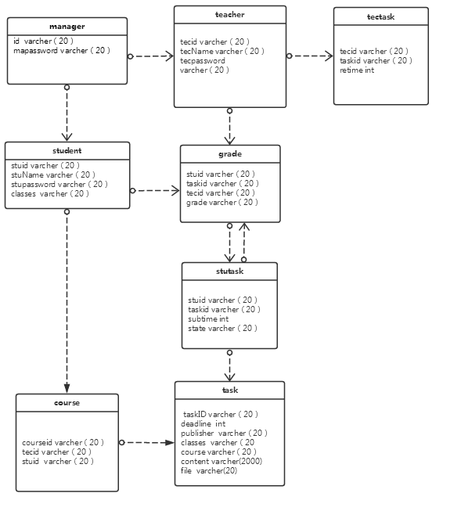

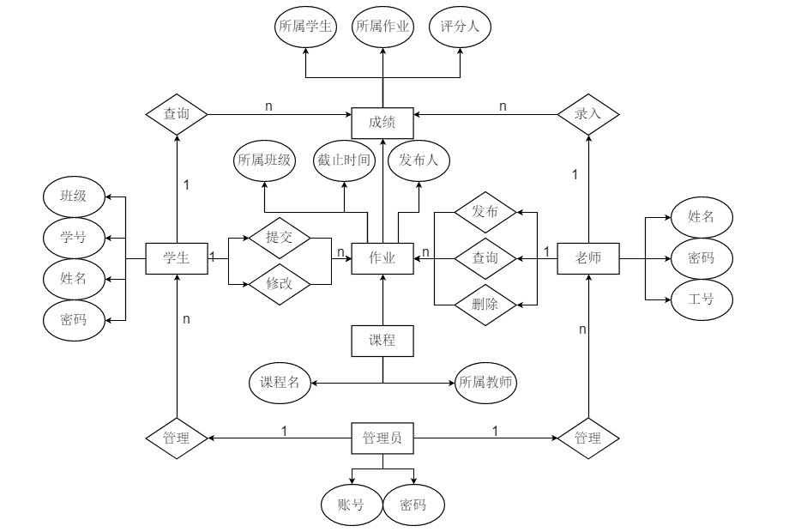

图5-1 实体关系图

## 5.3 物理结构设计

作业管理系统，根据物理数据模型图5-2可知，共有7个数据库表。下面是关于数库库表的详细说明。

图5-2

### 5.3.1 表1：grade表

表5-3 成绩（grade）表

|  |  |  |  |  |
| --- | --- | --- | --- | --- |
| **字段名** | **字段代码** | **字段类型** | **可否为空** | **备注** |
| 学生ID | StuID | varchar (20) | N | 外键,关联student表中的stuId |
| 作业ID | taskID | varchar(20) | N | 外键,关联task表中的taskId |
| 教师ID | tecID | varchar(20) | N | 外键,关联teachert表中的tecId |
| 成绩 | grade | int(20) | Y |  |

### 5.3.2 表2：student表

表5-4 学生（student）表

|  |  |  |  |  |
| --- | --- | --- | --- | --- |
| **字段名** | **字段代码** | **字段类型** | **可否为空** | **备注** |
| 学生ID | stuID | varchar (20) | N |  |
| 姓名 | stuname | varchar (20) | N |  |
| 班级 | classes | varchar (20) | N |  |
| 密码 | stupassword | varchar (20) | N |  |

### 5.3.3 表3：manager表

表5-5 管理员（manager）表

|  |  |  |  |  |
| --- | --- | --- | --- | --- |
| **字段名** | **字段代码** | **字段类型** | **可否为空** | **备注** |
| 管理员ID | MaID | varchar(20) | N |  |
| 密码 | mapassword | varchar(20) | N |  |

### 5.3.4 表4：teacher表

表5-6 教师（teachert）表

|  |  |  |  |  |
| --- | --- | --- | --- | --- |
| **字段名** | **字段代码** | **字段类型** | **可否为空** | **备注** |
| 教师ID | tecID | varchar (20) | N |  |
| 姓名 | tecname | varchar (20) | N |  |
| 密码 | tecpassword | varchar (20) | N |  |

### 5.3.5 表5：task表

表5-7 作业（task）表

|  |  |  |  |  |
| --- | --- | --- | --- | --- |
| **字段名** | **字段代码** | **字段类型** | **可否为空** | **备注** |
| 作业ID | taskID | varchar (20) | N |  |
| 截止时间 | deadline | int (20) | N |  |
| 发布人 | publisher | varchar (20) | N | 外键,关联teacher表中的tecId |
| 所属班级 | classes | varchar (20) | N | 外键,关联student表中的classes |
| 所属课程 | course | varchar (20) | N | 外键,关联course表中的couID |
| 作业内容 | content | varchar (2000) | Y |  |
| 附件 | file |  | Y |  |

### 5.3.6 表6：stutask表

表5-8 学生作业（stutask）表

|  |  |  |  |  |
| --- | --- | --- | --- | --- |
| **字段名** | **字段代码** | **字段类型** | **可否为空** | **备注** |
| 学生ID | stuID | varchar (20) | N | 外键,关联student表中的stuId |
| 作业ID | taskID | varchar (20) | N | 外键,关联task表中的taskId |
| 提交时间 | subtime | int (20) | N |  |
| 作业状态 | state | Boolean(20) | N | 默认false |

### 5.3.7 表7：tectask表

表5-9 教师作业（tectask）表

|  |  |  |  |  |
| --- | --- | --- | --- | --- |
| **字段名** | **字段代码** | **字段类型** | **可否为空** | **备注** |
| 教师ID | tecID | varchar (20) | N | 外键,关联teacher表中的teaId |
| 作业ID | taskID | varchar (20) | N | 外键,关联taskt表中的taskId |
| 修改时间 | retime | int (20) | N |  |

### 5.3.7 表8：course表

表5-9 课程（course）表

|  |  |  |  |  |
| --- | --- | --- | --- | --- |
| **字段名** | **字段代码** | **字段类型** | **可否为空** | **备注** |
| 课程ID | couID | varchar (20) | N |  |
| 教师ID | tecID | varchar (20) | N | 外键,关联teacher表中的tecId |
| 学生ID | stuID | varchar (20) | N | 外键,关联student表中的stuId |

# 6. 界面设计

## 6.1 学生子系统首页

如下图6-1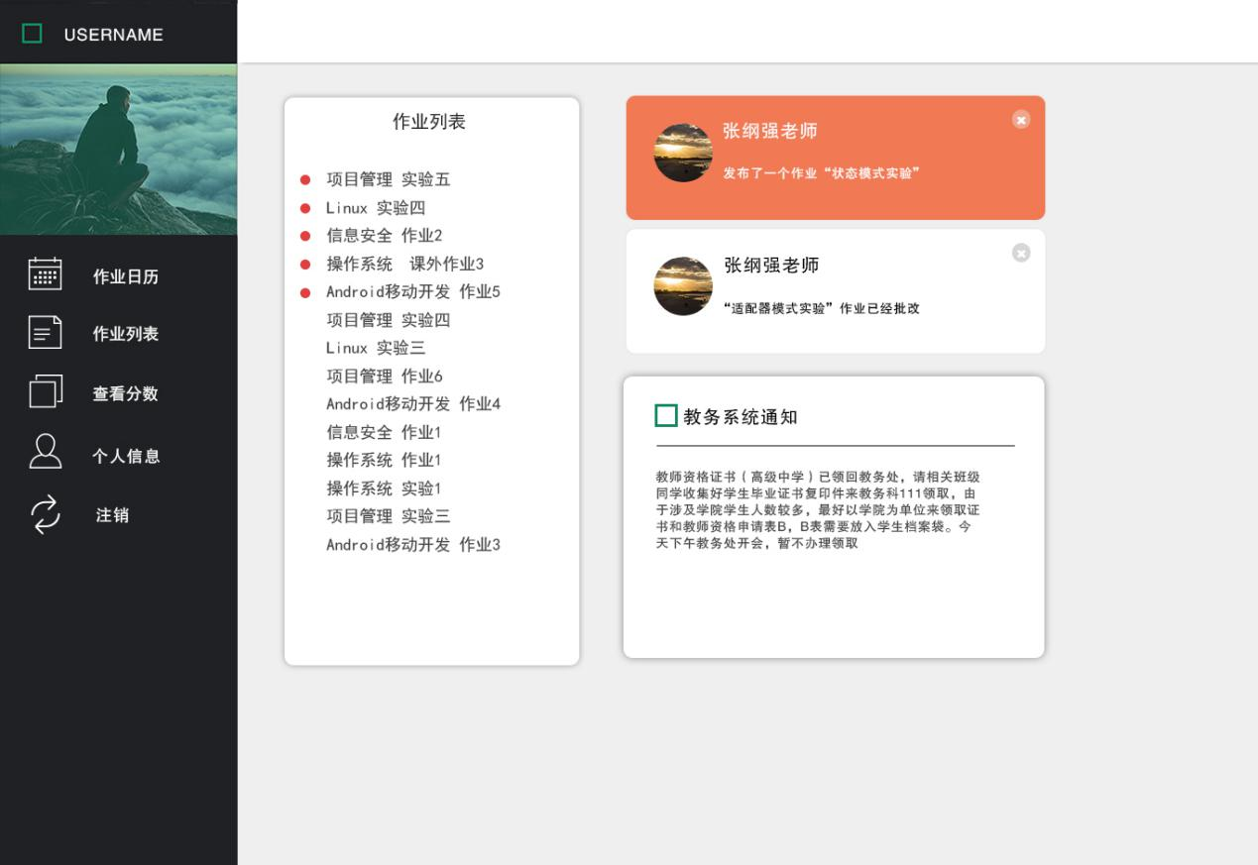

图6-1 学生首页设计图

网页左侧有五个模块：作业日历、作业列表、查看分数、个人信息、注销。

右侧显示的是作业列表和来自教师的作业通知、来自系统的通知。

## 6.2 学生子系统作业列表

如图6-2

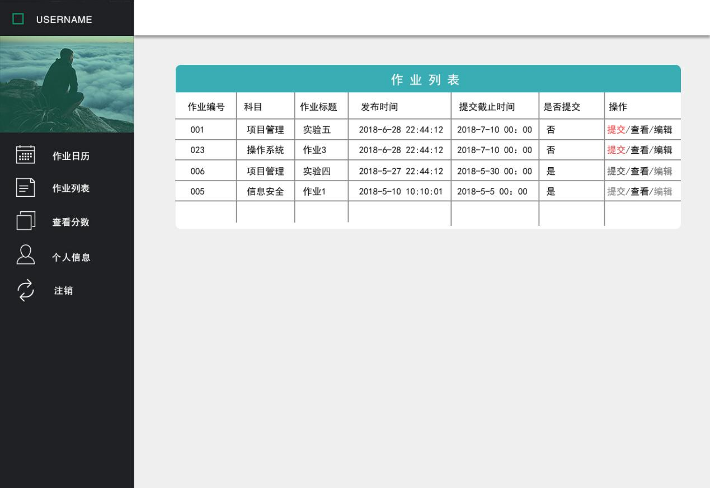

作业列表显示所有作业的列表，可以选择对每个作业项的操作。

## 6.3 学生子系统作业详情页

如图6-3

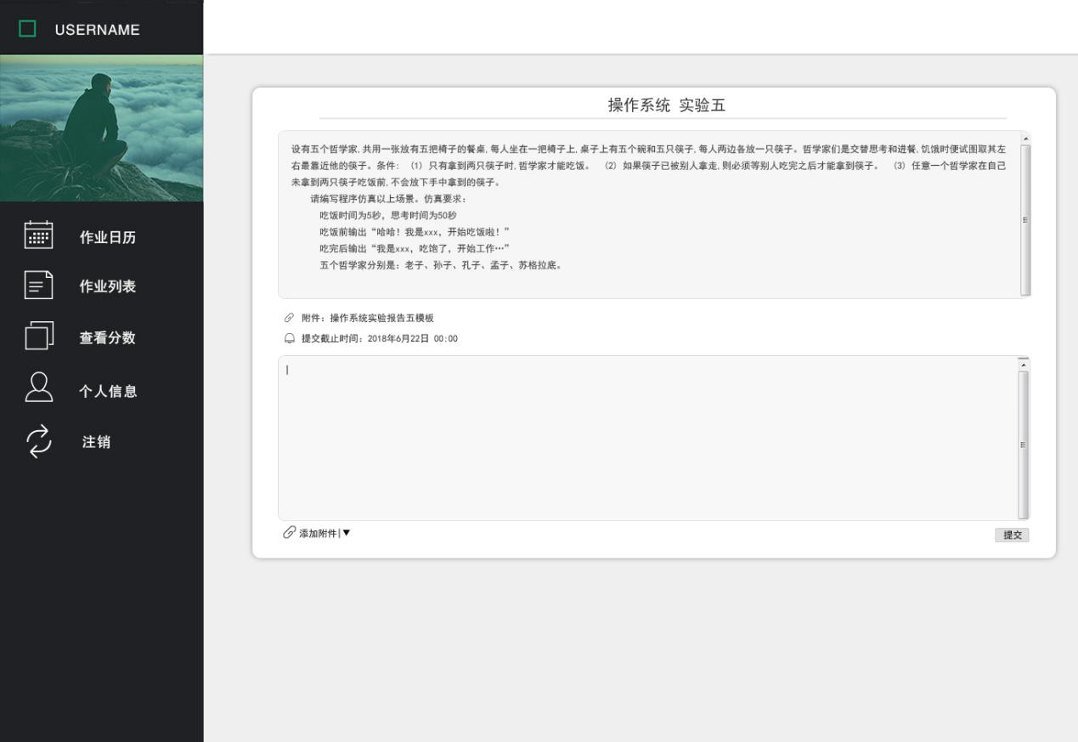

图6-3 学生页面_作业详情

在作业详情页显示作业要求，学生编辑区完成作业，也可以添加附件。

## 6.4学生子系统个人信息

如图6-4

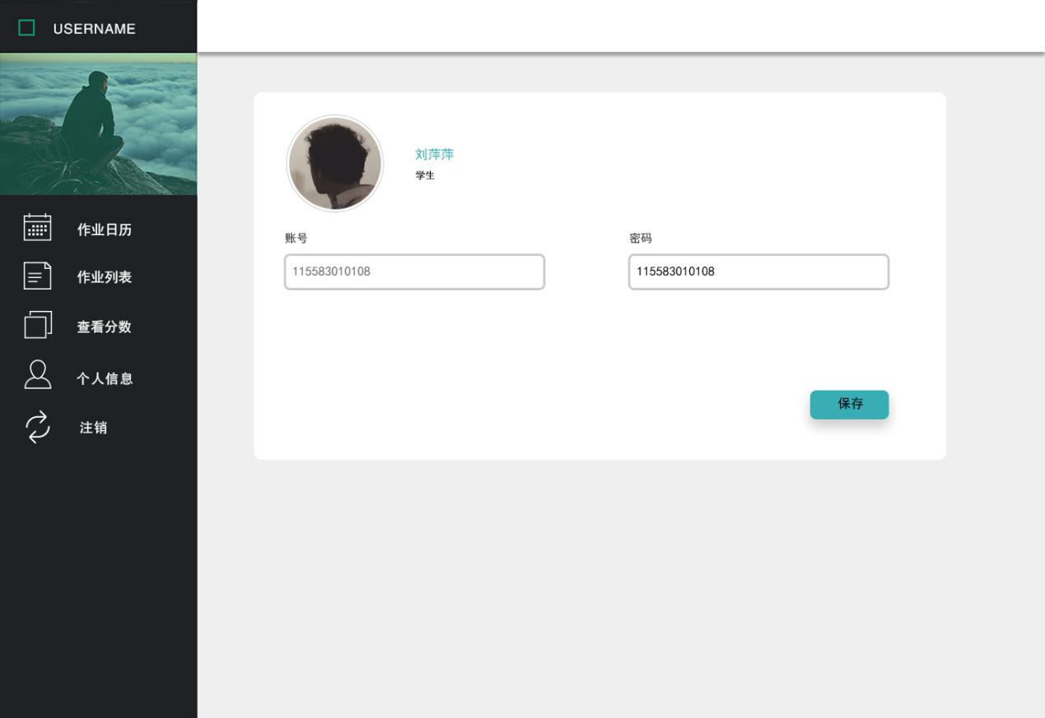

图6-4 学生页面_个人信息

个人信息页面显示用户的账号密码，用户可以在此页面修改密码。

## 6.5 学生子系统查看成绩

如图6-5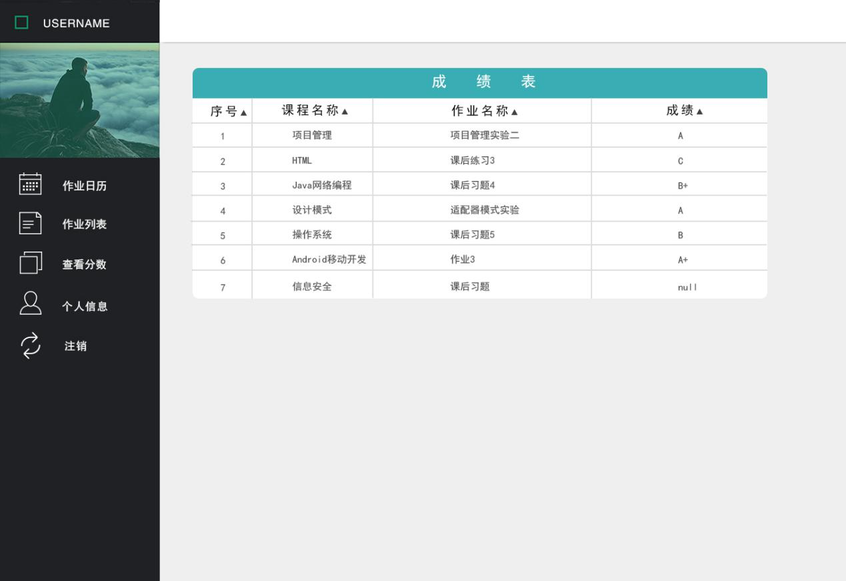

6-5 学生页面_查看成绩

## 6.6教师子系统首页

如图6-6

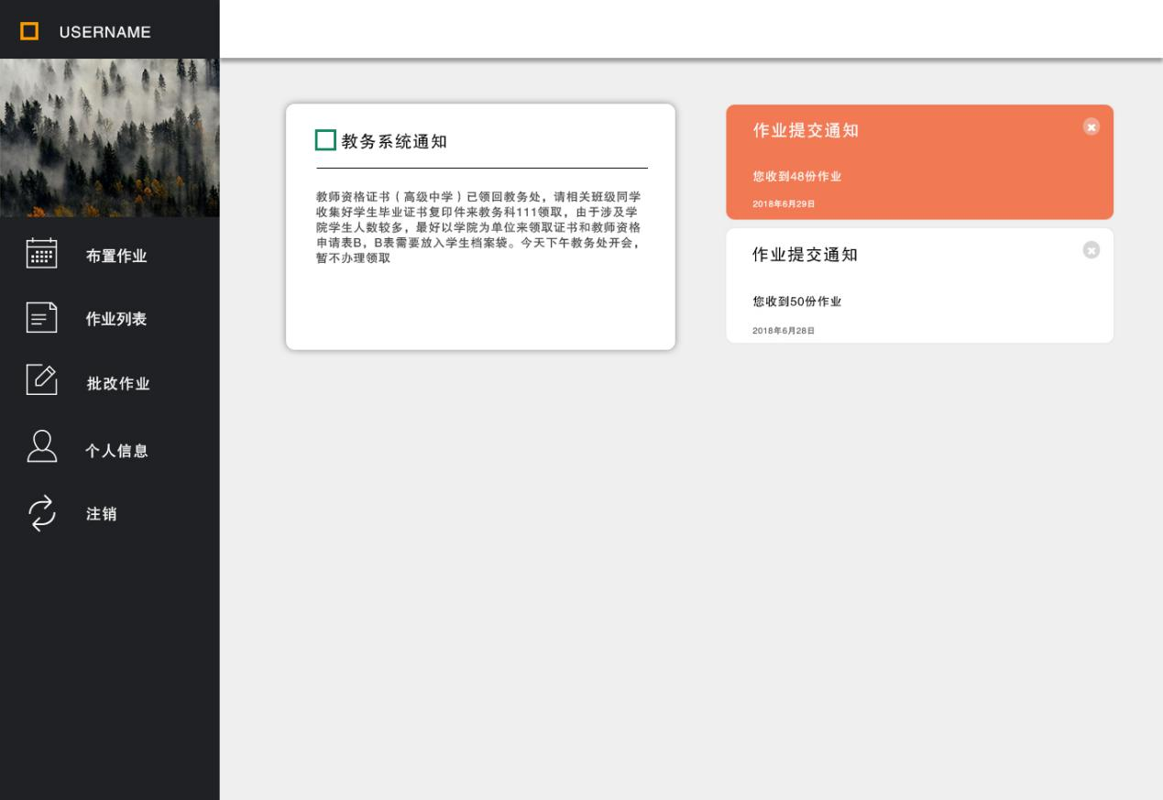

图6-6 教师页面_首页

页面左侧有布置作业、作业列表、批改作业、个人信息、注销五个部分

右侧是来自系统的通知。

## 6.7教师子系统作业列表

如图6-7

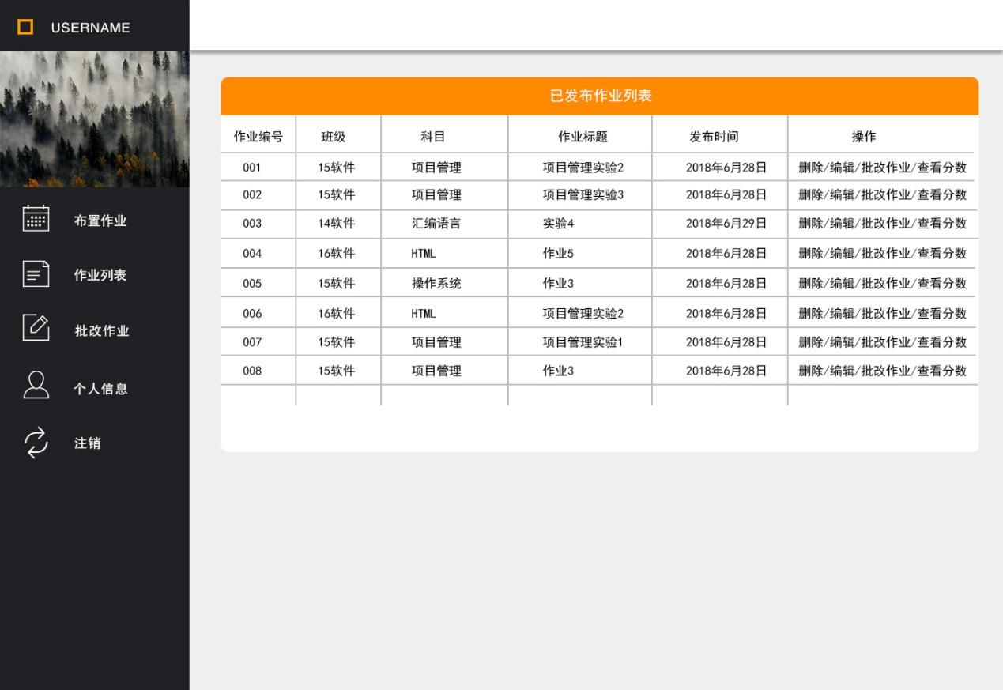

图6-7 教师页面_作业列表

作业列表显示用户本人发表的所有作业，在操作栏可以选择对作业的管理操作

## 6.8 教师子系统布置作业

如图6-8

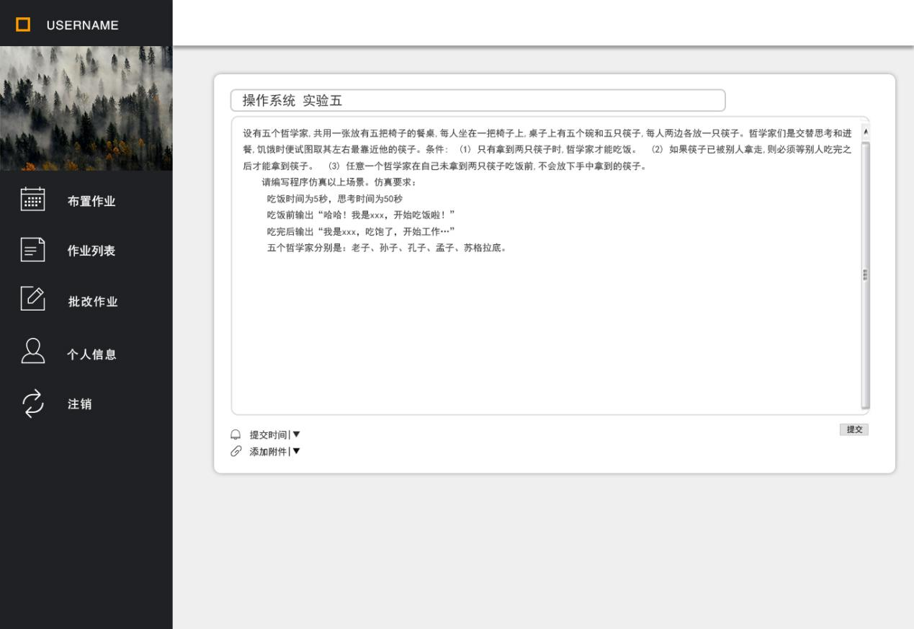

图6-8 教师页面_布置作业

教师用户在此页面可以完成作业布置

## 6.9 教师子系统作业批改

如图6-9

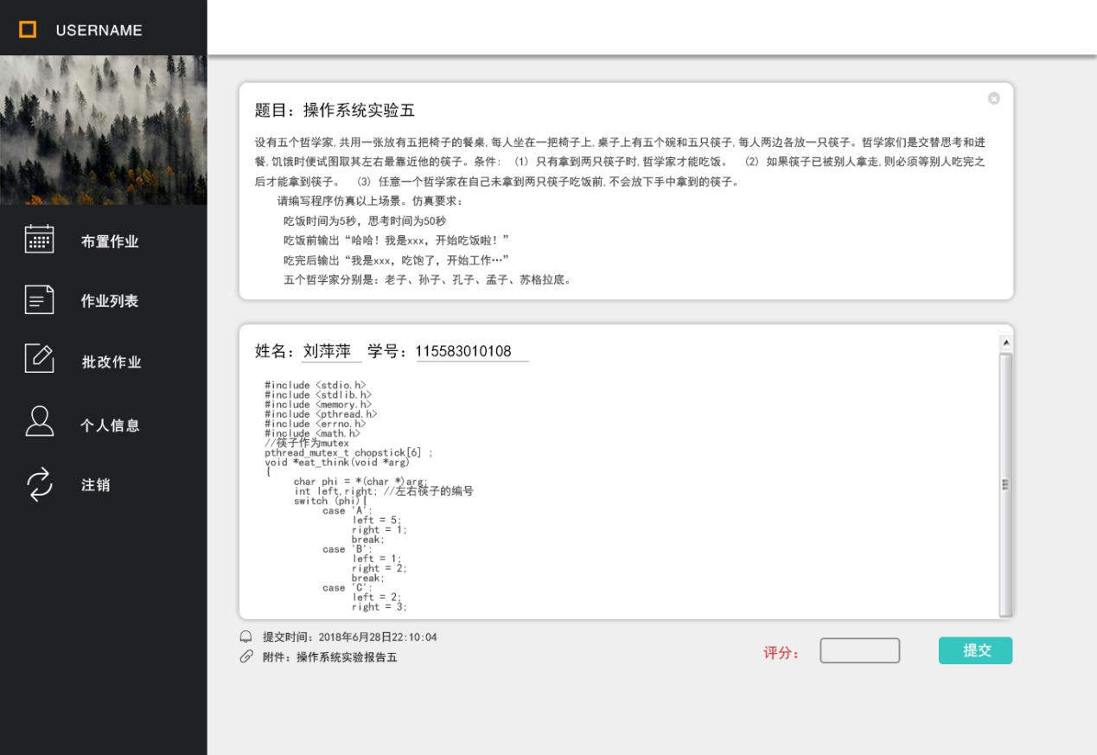

图6-9 教师页面_作业批改

在此页面教师用户可以查看学生提交的作业详情，完成批改作业

## 6.10 教师子系统个人信息

如图6-10

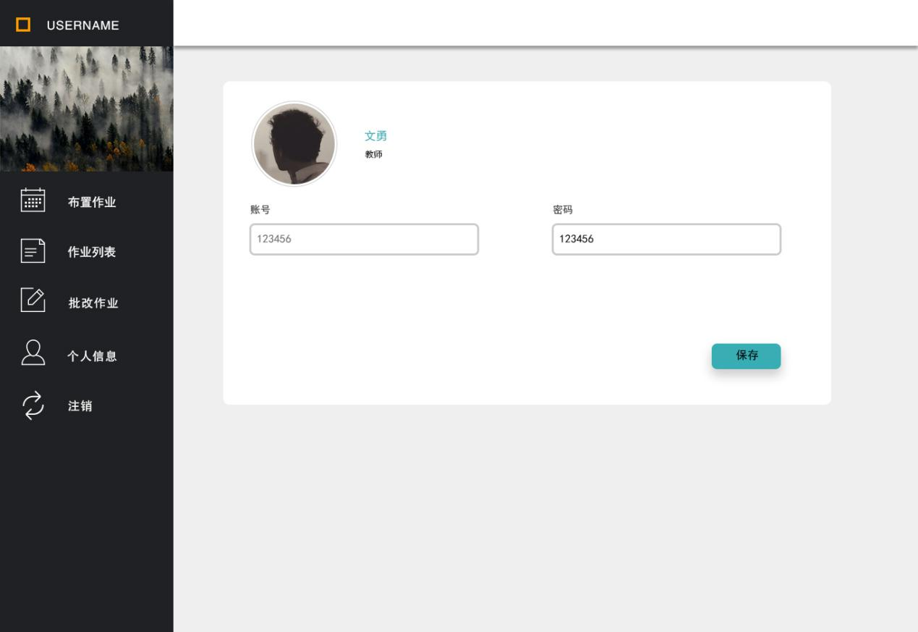

图6-10 教师页面_个人信息

## 6.11教师子系统查看成绩

如图6-11

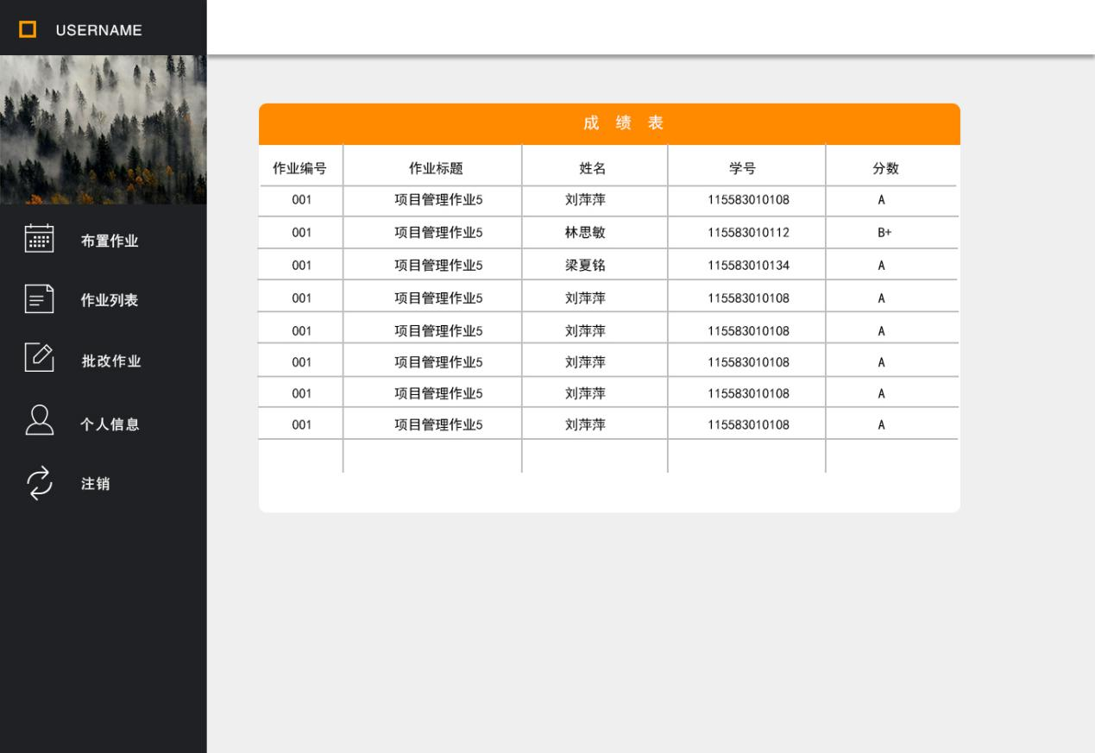

图6-11 教师页面_查看成绩

在此页面教师可以看到该门课程的作业成绩